Задание по дисциплине «Микроэкономика»

Тема 5. Сравнительная статика и анализ спроса.

1) Эффект замещения – это изменение структуры потребления в результате изменения цены одного из товаров, входящих в потребительский набор;
2) Эффект дохода – это изменение реального дохода потребителя в результате изменения цены одного из товаров, входящих в потребительский набор.
Эти два процесса происходят одновременно, но в экономическом анализе их целесообразно разделить.
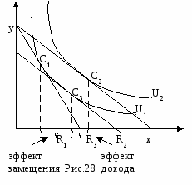
Сделайте графический анализ.Эффект дохода графически выражается сдвигом кривой индивидуального спроса вправо, но это характерно только для нормальных или качественных товаров.
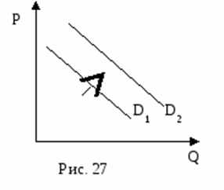

Для таких товаров общий эффект воздействия на спрос складывается из эффекта замещения и эффекта дохода, которые действуют в одном направлении.
Используем графическую модель Дж.Хикса, чтобы разделить наглядно эффект замещения и эффект дохода:
5. Линия «доход-потребление» и кривые Энгеля.
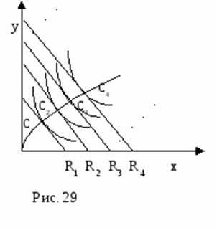
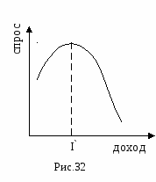
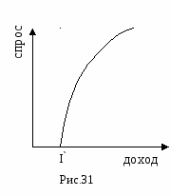
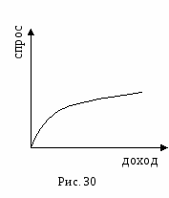
Линия «доход-потребление» связывает точки равновесия и показывает, как потребление товаров х и у изменяется с ростом дохода.

6. Линия «цена-потребление».
Обясните построение кривой индивидуального и рыночного спроса.
Линия «цена-потребление» проходит через все точки потребительского равновесия, связанные с изменением цены одного из товаров. На ее основе строится кривая индивидуального спроса.
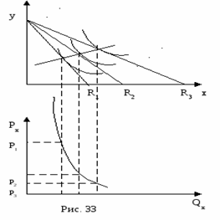
Кривая «цена-потребление»
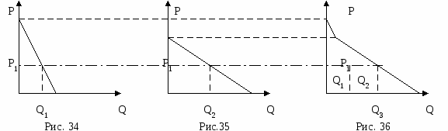

Кривая индивидуального спроса на товар х.
х – нормальное благо.
Рыночный спрос – это общий объем спроса всех потребителей при каждой данной цене товара.
Кривая рыночного спроса получается в результате горизонтального суммирования кривых индивидуального спроса на товар х.

Вопросы для самоконтроля:
1. Три ключевых вопроса экономики?
2. Моделирование экономических явлений и процессов.
3. Кардиналистский и ординалистский подходы к оценке полезности. Закон убывающей предельной полезности.
4. Бюджетные ограничения.
ТЕМА 6 Теория производства
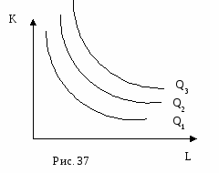
1. Производственная функция. Изокванта.:
Что показывает изокванта (кривая равного продукта)
Как измеряется наклон изокванты
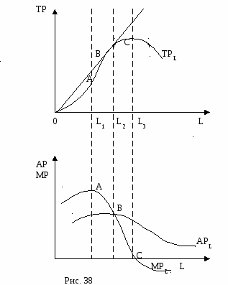

Сделайте графический анализ.

1. Процесс производства. Назовите спрос на факторы производства.
2.Напишите производственную функцию. Объясните закон убывающей предельной производительности.
3. Совокупный, средний и предельный продукты переменного фактора производства. Взаимосвязь среднего и предельного продуктов.
4. Экономический смысл Изокванты и Карта изоквант.
Тема 7. Издержки производства.
Совокупные издержки () - сумма постоянных и переменных издержек:
. Объясните экономический смысл издержек производства.
Зависимость между объемом производства и уровнем издержек производства описывается с помощью соответствующих кривых (рис. 1).
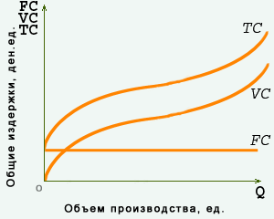
Рис. 1. Кривые совокупных(), переменных()и постоянных () издержек производства.
Объясните экономический смысл средних,средне переменных и среднее постоянных издержек производства.
Средние постоянные издержки () - постоянные издержки в расчете на единицу продукции:
.
По мере увеличения объема производства постоянные издержки распределяются уже на большее количество продукции, так что средние постоянные издержки по мере увеличения объема выпуска снижаются.
Средние переменные издержки () - переменные издержки в расчете на единицу продукции:
.
По мере увеличения объема производства средние переменные издержки сначала падают, достигают своего минимума, а затем под действием закона убывающей отдачи начинают расти.
Средние совокупные издержки () - совокупные издержки в расчете на единицу продукции:
или .
В экономическом анализе широко используются предельные издержки () –.
Семейство средних и предельных издержек производства представлено на рис. 2.
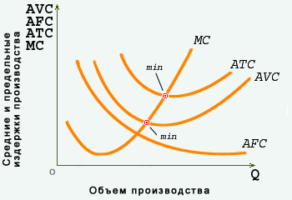
Рис. 2. Кривые предельных () и средних (постоянных - ,переменных - , совокупных - ) издержек.
Последняя показывает наименьшие издержки производства единицы продукции, с которыми может быть обеспечен любой объем производства (рис. 3).
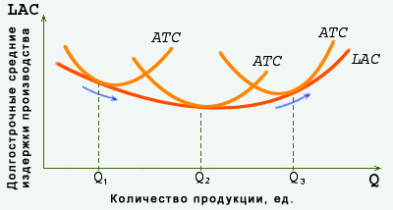
Рис. 3. Кривая долгосрочных средних издержек производства
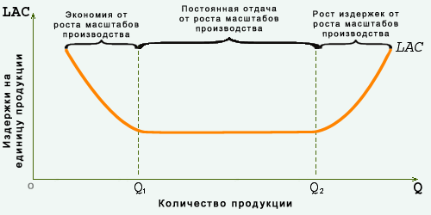
Рис. 4. Кривая долгосрочных средних издержек производства
Если положительный эффект масштаба действует достаточно долго, а отрицательный не наступает в течение длительного времени, то долгосрочные средние издержки производства снижаются продолжительное время (рис. 4).
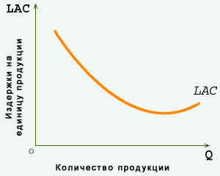
Рис. 4. Кривая долгосрочных средних издержек производства
Если положительный эффект масштаба исчерпывает себя быстро, то падение долгосрочных средних издержек производства вскоре сменяется их ростом (рис.5).
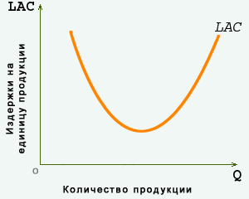
Рис.5. Кривая долгосрочных средних издержек производства

« Издержки производства».
1. Переменные факторы производства – это:
а) факторы, которые могут быть изменены достаточно быстро при изменении выпуска продукции.
б) факторы, которые не могут быть изменены достаточно быстро при изменении выпуска продукции.
в) факторы, определяемые масштабами фирмы.
г) факторы, цена на которые не может контролироваться.
2. Постоянными издержками являются издержки, которые фиксированы относительно:
а) уровня выпускаемой продукции.
б) времени.
в) технологии.
г) минимальной зарплаты.
3. Предельные издержки фирмы:
а) возрастают по определению.
б) измеряются в тех же единицах, что и общие издержки.
в) равны средним издержкам в точке их минимума.
г) всегда положительно.
4. Какое из следующих утверждений является правильным?
а) бухгалтерские издержки плюс экономические издержки равны нормальной прибыли.
б) экономическая прибыль минус неявные издержки равны неявным издержкам.
в) бухгалтерская прибыль минус неявные издержки равны экономической прибыли.
г) экономическая прибыль минус неявные издержки равны бухгалтерской прибыли.
5. Предельный продукт фактора производства в денежном выражении.
а) представляет собой продажную цену последней единицы продукта.
б) равен изменению общего размера выручки при использовании дополнительной единицы фактора производства.
в) равен изменению объема производства при использовании дополнительной единицы производственного фактора.
г) невозможно определить в условиях совершенной конкуренции.
Вопросы для самоконтроля:
- В чём суть издержек производства?
- В чём разница между бухгалтерскими (явными) и экономическими (неявными) издержками производства?
- Какое положение является теоретически исходным в трактовке экономических издержек?
- Как определяются предельные издержки производства?
- Какая существует зависимость между средними и предельными издержками?

Тема 8: Поведение фирмы в условиях совершенной конкуренции.

1. Признаки совершенно конкурентной фирмы.
Назовите основные черты рынка совершенной конкуренции:
Совершенная конкуренция является простейшей ситуацией и дает исходный образец для сравнения и оценки реальных экономический процессов.
2. Особенности спроса на продукт совершенно конкурентной фирмы.
Т.к. рыночная цена не зависит от объема выпуска конкретной фирмы, то график спроса на продукт конкурентной фирмы представляет собой горизонтальную линию.
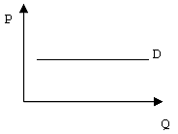
Спрос на продукцию конкурентной фирмы абсолютно эластичен. Объясните.
Фирма по данной цене реализует любое количество товара, а цена будет постоянной, т.к. изменение выпуска незначительно по сравнению с объемом предложения в отрасли.
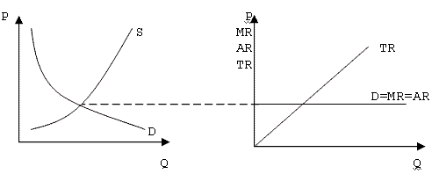
Для конкретной фирмы каждая дополнительная единица продукции приносит доход равный цене. Поскольку наконкурентом рынке P = const , то
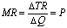
Объясните экономический смысл предельного и среднего дохода.
Средний доход вычисляется следующим образом:
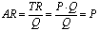
3. Предложение совершенно конкурентной фирмы в краткосрочном и долгосрочном периодах.
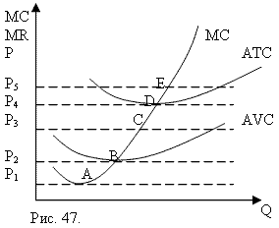
Какая бы цена не установилась на рынке, конкурентная фирма будет стремиться к такому объему выпуска, при котором МС = Р.
В точке А – фирма производит или нет.
В точке В как работает фирма
В точке С фирма минимизирует убыток, чему равна величина убытка
p = (TR/Q – TC/Q); Q = (P – ATC).
В точке D как работает фирма;
В точке Е фирма максимизирует прибыль;
Проанализируете график:
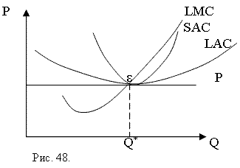
Точка ε - точка долгосрочного конкурентного равновесия.
принимает классический «восходящий» вид (S3).
Тесты
1. Что представляет собой линия спроса фирмы, работающей в условиях совершенной конкуренции?
а) прямую с отрицательным наклоном.
б) прямую, параллельную оси ординат.
в) прямую, совпадающую с линией цены.
г) кривую, совпадающую с линией МС.
2. При выполнении каждого условия конкурентная фирма получает максимальную прибыль?
а) средние общие издержки равны предельному доходу.
б) общий доход принимает максимальное значение.
в) предельные издержки равны предельному доходу.
г) средние общие издержки максимальны.
3. При какой ситуации фирма, работающая в условиях совершенной конкуренции, готова прекратить работу?
а) когда цена равна минимальным средним общим затратам.
б) когда цена постоянно падает.
в) Р = МС.
г) цена равна минимальным средним переменным затратам.

Вопросы для самоконтроля:
- Какими условиями характеризуется рыночная структура?
- Каковы основные типы рыночных структур?
- Каковы признаки рынка совершенной конкуренции? Что же совершенного в совершенной конкуренции?
- Какими способами определяется равновесие конкурентной фирмы в краткосрочном периоде?
- Какими могут быть результаты функционирования конкурентной фирмы в условиях равновесия?
- Когда рыночная цена на продукт совершенно конкурентной фирмы падает ниже уровня её средних издержек производства, то является ли это указанием на необходимость приостановления фирмой производства?
- Дайте определение кривой предложения конкурентной фирмы в краткосрочном периоде.
- Что такое конкуренция? Какими факторами определяется интенсивность конкуренции?

